Produktinformation

Wheelman: Action-Feuerwerk mit
Vin Diesel in der Hauptrolle
Midway Games und Hollywood-Superstar Vin Diesel geben in Wheelman gemeinsam Gas


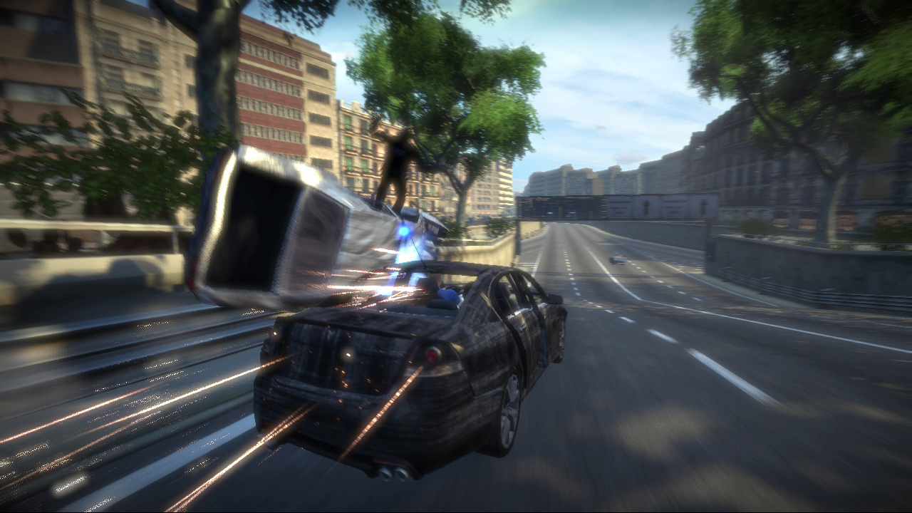
MÜNCHEN, August 2008 – Mit US-Superstar Vin Diesel in der Hauptrolle besticht Wheelman durch actiongeladene Verfolgungsjagden, bleihaltige Schießereien und eine Hollywood-typische Story. Midway Games präsentiert eine cineastisch inszenierte Achterbahnfahrt, die Actionfans atemlos zurücklassen wird.

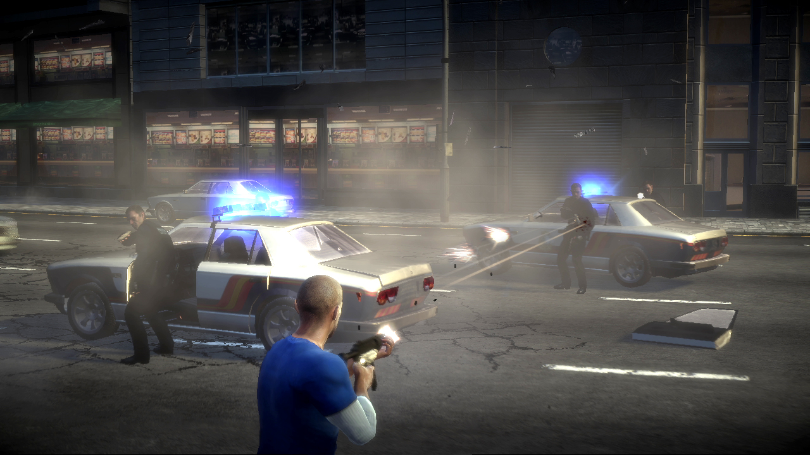
Der Spieler übernimmt die Rolle von Vin Diesel, der als verdeckter Ermittler in Barcelona eingesetzt wird, um Informationen über einen geplanten, großangelegten Raubüberfall zu erhalten. Dabei stehen ihm halsbrecherische Spezial-Moves zur Verfügung, wie zum Beispiel eine 360°-Drehung samt motorisiertem Untersatz, bei der Widersacher parallel ausgeschaltet werden können.

Action-Fans freuen sich auf Stunts wie im Kino und eine Hollywood-reife Story innerhalb der lebendigen Metropole Barcelona.

PRODUKTINFORMATIONEN:
Titel: Wheelman; System: PC. Xbox 360, PlayStation 3; VÖ: 2009; USK: tba; UVP: tba; Hersteller: Midway Games

